«Зимние игры и
забавы»
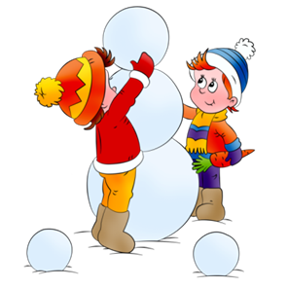

* П. и. «Попади, не промахнись», «Проползи и перепрыгни» (развивать глазомер, меткость, четкость; воспитываем стремление к победе, интерес к коллективным играм, играм- соревнованиям; создаем радостное настроение от прогулки
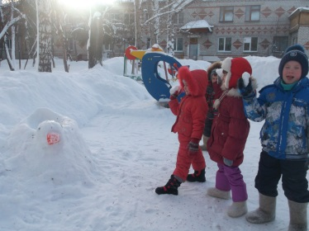

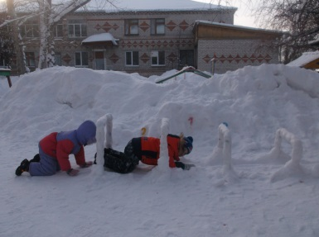

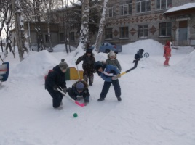
*Спортивные упражнения: «Хоккей» - ведение шайбы клюшкой, не отрывая клюшки от шайбы

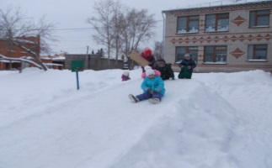
* Катание с горки, игры со снежками: (создаем радостное настроение от зимних игр на улице)

Игры со снежками: «Снежная крепость» (создаем радостное настроение от зимних игр на улице)
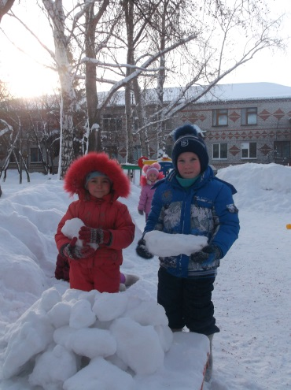
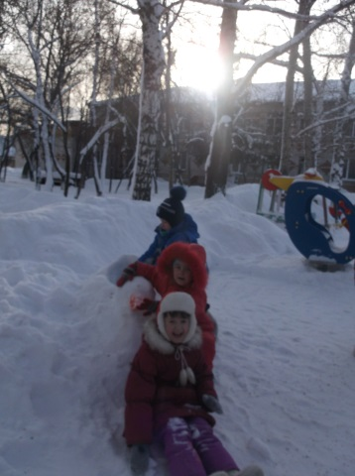
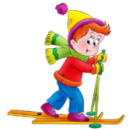

*«Кто быстрее на лыжах до дерева» (отработка скользящего шага)

«Кто внимательный»
(ходьба на лыжах со сменой темпа передвижения по сигналу)

Игра «Снайперы».
На снежном валу устанавливаются 8-10 разных предметов, их нужно сбить снежком – мячом. Кто самый внимательный и меткий?

П. и.: «С кочку на кочку», «Заморожу» (развивать двигательную активность, выносливость, интерес к коллективным играм, создавать радостное настроение)

* Игры-развлечения с санками: «Тяни- толкай» «Кто быстрее» (воспитываем дружелюбие, чувство взаимопомощи, создаем радостное настроение; воспитываем стремление к победе)

